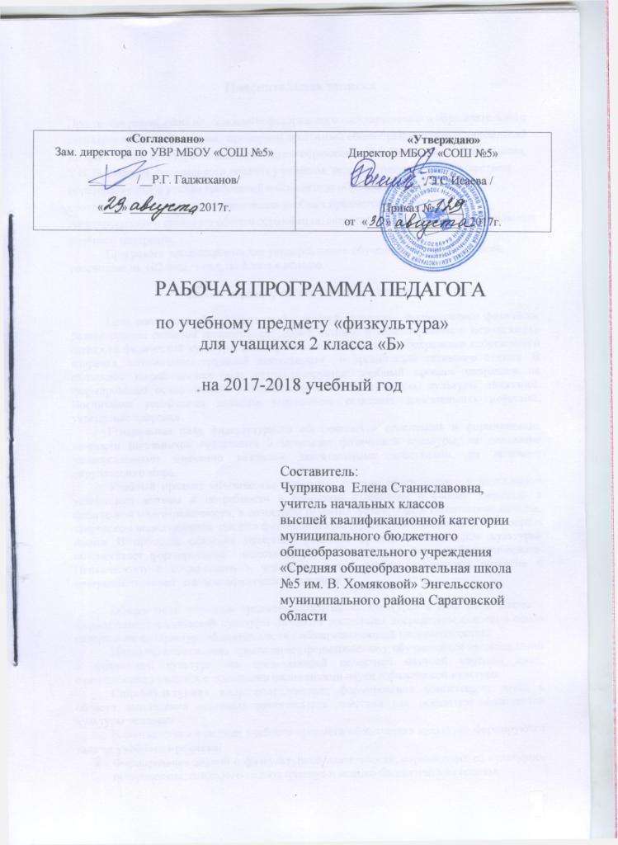

Пояснительная записка

Программа разработана на основании федерального государственного образовательного стандарта второго поколения, примерной программы общеобразовательных учреждений по физической культуре начального общего образования Н.В.Петровой, Ю.А.Копылова, Т.В. Полянской; федерального перечня учебников, рекомендованных Министерством образования РФ, с учетом требований к оснащению образовательного процесса, в соответствии с содержанием наполнения учебных предметов компонента государственного стандарта общего образования, авторского тематического планирования учебного материала.
Программа предназначена для универсального обучения учащихся 2 класса, рассчитана на 102 часа, 1 год, по 3 часа в неделю.

Общая характеристика учебного предмета

Цель школьного образования по физической культуре – формирование физически разносторонне развитой личности, способной активно и целенаправленно использовать ценности физической культуры для укрепления и длительного сохранения собственного здоровья, оптимизации трудовой деятельности и организации активного отдыха. В начальной школе данная цель конкретизируется: учебный процесс направлен на формирование основ знаний в области физической культуры, культуры движений. Воспитание устойчивых навыков выполнения основных двигательных действий, укрепление здоровья.
Генеральная цель физкультурного образования – ориентация и формирование личности школьников средствами и методами физической культуры, на овладение универсальными жизненно важными двигательными действиями, на познание окружающего мира.
Учебный предмет «Физическая культура» призван сформировать у школьников устойчивые мотивы и потребности в бережном отношении к своему здоровью и физической подготовленности, в целостном развитии физических и психических качеств, творческом использовании средств физической культуры в организации здорового образа жизни. В процессе освоения материала учебного предмета «Физическая культура» обеспечивает формирование целостного представления о единстве биологического. Психического и социального в человеке, законах и закономерностях развития и совершенствования его психофизической природы.

Общая цель обучения предмету «Физическая культура» в начальной школе – формирование физической культуры личности школьника посредством освоения основ содержания физкультурной деятельности с общеразвивающей направленностью.
Познавательная цель предполагает формирование у обучающихся представлений о физической культуре как составляющей целостной научной картины мира, ознакомление учащихся с основными положениями науки о физической культуре.
Социокультурная цель подразумевает формирование компетенции детей в области выполнения основных двигательных действий как показателя физической культуры человека.
В соответствии с целями учебного предмета «Физическая культура» формируются задачи учебного предмета:
- Формирование знаний о физкультурной деятельности, отражающих её культурно-исторические, психолого-педагогические и медико-биологические основы;
- Формирование базовых двигательных навыков и умений, их вариативное использование в игровой деятельности и в самостоятельных занятиях;
- Расширение двигательного опыта посредством усложнения ранее освоенных двигательных действий и овладения новыми двигательными действиями с повышенной координационной сложностью;
- Формирование навыков и умений в выполнении физических упражнений различной педагогической направленности, связанных с укреплением здоровья, коррекцией телосложения, правильной осанкой и культурой движения;
- Расширение функциональных возможностей разных систем организма, повышение его адаптивных свойств за счёт направленного развития основных физических качеств и способностей;
- Формирование практических умений и навыков, необходимых в организации самостоятельных занятий физическими упражнениями в их оздоровительных и рекреативных формах, способствующих групповому взаимодействию в процессе использования подвижных игр и элементов соревнования.
Сформулированные цели и задачи базируются на требованиях к освоению содержания образования, указанных в федеральном государственном образовательном стандарте начального общего образования и отражают основные направления педагогического процесса формирования физической культуры личности в ходе теоретической, практической и физической подготовки учащихся.

Личностные, метапредметные и предметные результаты освоения курса «Физическая культура».

Личностные результаты освоения содержания образования в области физической культуры:
- Формирование основ российской гражданской идентичности, чувства гордости за свою Родину, российский народ и историю России; формирование ценностей многонационального российского общества;
- Формирование целостного, социально ориентированного взгляда на мир в его органичном единстве и разнообразии природы, народов, культур и религий;
- Овладение начальными навыками адаптации в динамично изменяющемся и развивающемся мире;
- Принятие и освоение социальной роли обучающегося, развитие мотивов учебной деятельности;
- Развитие самостоятельности и личной ответственности за свои поступки;
- Формирование эстетических потребностей, ценностей и чувств;
- Развитие навыков сотрудничества со взрослыми и сверстниками в разных социальных ситуациях;
- Формирование установки на безопасный, здоровый образ жизни, наличие мотивации к творческому труду, бережному отношению к материальным и духовным ценностям.
Метапредметные результаты:
- Овладение способностью принимать и сохранять цели и задачи учебной деятельности, поиска средств её осуществления;
- Освоение способов решения проблем творческого и поискового характера;
- Формирование умения планировать, контролировать и оценивать учебные действия в соответствии с поставленной задачей и условиями её реализации; определять наиболее эффективные способы достижения результата;
- Формирование умения понимать причины успеха/неуспеха учебной деятельности;
- Освоение начальных форм познавательной и личностной рефлексии;
- Использование знаково-символических средств представления информации для создания моделей изучаемых объектов и процессов;
- Активное использование речевых средств и средств информационных и коммуникационных технологий для решения коммуникативных и познавательных задач.
Предметные результаты:
- Формирование первоначальных представлений о значении физической культуры для укрепления здоровья человека;
- Овладение умениями организовывать здоровьесберегающую жизнедеятельность;
- Формирование навыка систематического наблюдения за своим физическим состоянием, величиной физических нагрузок.

Планируемые результаты освоения программы
по физической культуре в 2 классе

К концу обучения во втором классе обучающиеся должны:
иметь представление: называть, описывать и раскрывать:
- Роль и значение занятий физическими упражнениями в жизни младшего школьника;
- Значение правильного режима дня, правильного питания, процедур закаливания, утренней гигиенической гимнастики, физкультурных пауз в течение учебного дня;
- Связь физической подготовки с развитием двигательных качеств, опорно-двигательной, дыхательной и кровеносной систем;
- Значение физической нагрузки и способы её регулирования;
- Причины возникновения травм во время занятий физическими упражнениями, профилактику травматизма;
Уметь:
- Выполнять упражнения для профилактики нарушений осанки, плоскостопия, зрения;
- Выполнять упражнения дыхательной гимнастики, психорегуляции;
- Составлять при помощи взрослых индивидуальные комплексы упражнений для самостоятельных занятий физической культурой;
- Варьировать предложенные комплексы упражнений для утренней гигиенической гимнастики, физкультминуток;
- Выполнять упражнения и простейшие акробатические и гимнастические комбинации, упражнения лёгкой атлетики;
- Выполнять двигательные действия при передвижении на лыжах (при соответствии климатических и погодных условий требованиям к организации лыжной подготовки);
- Участвовать в подвижных играх и организовывать подвижные игры со сверстниками, оценивать результаты подвижных игр;
- Выполнять игровые действия в баскетболе, футболе и волейболе, играть по упрощённым правилам;
- Организовывать и соблюдать правильный режим дня;
- Подсчитывать частоту сердечных сокращений и дыхательных движений для контроля состояния организма во время занятий физическими упражнениями;

Содержание учебного предмета

№ п/п | Тематический блок | Кол-во час |  |  | Формы организации учебного занятия
№ п/п | Тематический блок | всего | учет физических способностей | учет техники выполнения физических упражнений | Формы организации учебного занятия
1 | Знания о физической культуре. | 4 |  |  | теоретическая
2 | Способы физкультурной деятельности. | 6 |  |  | теоретическая,  практическая
3 | Физическое совершенствование. | 2 |  |  | теоретическая  практическая
4 | Гимнастика с основами акробатики. | 17 |  |  | теоретическая  практическая
5 | Легкая атлетика. | 20 |  |  | теоретическая  практическая
6 | Лыжные гонки. | 12 |  |  | теоретическая  практическая
7 | Подвижные и спортивные игры. | 41 |  |  | теоретическая  практическая
 | Всего | 102

Календарно – тематический план
по физической культуре (3ч. в неделю, всего 102ч.)

№  урока | Наименование тем уроков | Дата проведения
№  урока | Наименование тем уроков | План | Факт | Корректировка
 | 1 четверть
1 | Инструктаж по т.б. № 5. Что такое физическая культура? | 06.09
2 | Как появилась физическая культура? Развитие скоростных способностей. | 07.09
3 | Развитие скоростных и координационных способностей. | 09.09
4 | Развитие скоростно-силовых способностей (прыжки в длину) | 13.09
5 | Развитие скоростно-силовых способностей. | 14.09
6 | Метание мяча в цель. | 16.09
7 | Метание мяча на дальность. | 20.09
8 | Метание мяча на дальность. | 21.09
9 | Как выбирать одежду для занятий физическими упражнениями. Игры и развлечения в летнее время года. | 23.09
10 | Как выбирать одежду для занятий физическими упражнениями. Игры и развлечения в летнее время года. | 27.09
11 | Развитие выносливости посредством бега по пересеченной местности. | 28.09
12 | «Президентские состязания» | 30.09
13 | Первые Олимпийские игры. «Президентские состязания» | 04.10
14 | Развитие двигательных способностей посредством подвижных игр. | 06.10
15 | Развитие двигательных способностей посредством подвижных игр. | 07.10
16 | Тело человека. Развитие двигательных способностей посредством подвижных игр. | 11.10
17 | Положения тела человека. Развитие двигательных способностей посредством подвижных игр. | 13.10
18 | Зачем нам нужен скелет и мышцы? | 14.10
19 | Инструктаж по т.б. №10. Стойка баскетболиста. Передвижение в стойке. | 18.10
20 | Стойка баскетболиста. Передвижение в стойке. | 20.10
21 | Стойка баскетболиста. Передвижение в стойке. Остановка по звуковому сигналу. | 21.10
22 | Остановка в баскетболе в шаге и прыжком. | 25.10
23 | Остановка в баскетболе в шаге и прыжком. | 27.10
24 | Ведение баскетбольного мяча на месте. | 28.10
 | 2 четверть
25 | Ведение баскетбольного мяча на месте. | 08.11
26 | Инструктаж по т.б. №41.Строевые и акробатические упражнения | 10.11
27 | Строевые и акробатические упражнения | 11.11
28 | Строевые и акробатические упражнения | 15.11
29 | Строевые и акробатические упражнения | 17.11
30 | Висы. Строевые упражнения. | 18.11
31 | Висы. Строевые упражнения. | 22.11
32 | Осанка человека. | 24.11
33 | Висы. Формирование правильной осанки. | 25.11
34 | Висы. Формирование правильной осанки. Стопа человека. | 29.11
35 | Основные способы передвижения человека. | 01.12
36 | Развитие чувства равновесия, координации. | 02.12
37 | Развитие чувства равновесия, гибкости. | 06.12
38 | Круговая тренировка по гимнастике | 08.12
39 | Развитие чувства равновесия, координации. | 09.12
40 | Развитие чувства равновесия, гибкости. | 13.12
41 | Развитие чувства равновесия. Формирование правильной осанки. | 15.12
42 | Гимнастическая полоса препятствий. | 16.12
43 | Правильный режим дня. | 20.12
44 | Здоровое питание. | 22.12
45 | Зарядка- утренняя гигиеническая гимнастика. | 23.12
46 | Выполнение физкультминуток. | 27.12
47 | Ведение баскетбольного мяча по прямой, по дуге. | 29.12
48 | Ведение баскетбольного мяча по прямой, по дуге. | 30.12
 | 3 четверть
49 | Ведение баскетбольного мяча по прямой, по дуге. | 17.01
50 | Инструктаж по т.б. № 23. Готовимся к катанию на лыжах. | 19.01
51 | Организующие команды и приемы в лыжной подготовке. Передвижение на лыжах ступающим шагом. | 20.01
52 | Передвижение на лыжах ступающим шагом. | 24.01
53 | Передвижение на лыжах ступающим шагом. | 26.01
54 | Передвижение на лыжах скользящим шагом. | 27.01
55 | Передвижение на лыжах скользящим шагом. | 31.01
56 | Передвижение на лыжах скользящим шагом. | 02.02
57 | Повороты в лыжной подготовке переступанием на месте и в движении. | 03.02
58 | Способы подъема на склон, торможение «плугом» | 07.02
59 | Развитие общей выносливости посредством лыжной подготовки и спортивных игр. | 09.02
60 | Развитие общей выносливости посредством лыжной подготовки и спортивных игр. | 10.02
61 | Развитие общей выносливости посредством лыжной подготовки и спортивных игр. | 14.02
62 | Двигательные качества человека | 16.02
63 | Ловля и передача баскетбольного мяча в движении. | 17.02
64 | Ловля и передача баскетбольного мяча в движении. | 21.02
65 | Ловля и передача баскетбольного мяча в движении. | 23.02
66 | Броски баскетбольного мяча в цель (мишень). | 24.02
67 | Броски баскетбольного мяча в цель (щит). | 28.02
68 | Броски баскетбольного мяча в цель (щит). Ведение мяча на месте правой (левой) рукой. | 02.03
69 | Броски баскетбольного мяча в цель (кольцо). Ведение мяча на месте правой (левой) рукой. | 03.03
70 | Броски баскетбольного мяча в цель (кольцо). Ведение мяча в движении правой (левой) рукой. | 07.03
71 | Броски баскетбольного мяча в цель (кольцо). Ведение мяча в движении правой (левой) рукой. | 09.03
72 | Закрепление техники ведения, ловли и передач баскетбольного мяча в движении. | 10.03
73 | Закрепление техники ведения, ловли и передач баскетбольного мяча в движении. | 14.03
74 | Закрепление техники ведения, ловли и передач баскетбольного мяча в движении. | 16.03
75 | Прохождение полосы препятствий с баскетбольным мячом. | 17.03
76 | Круговая тренировка по баскетболу | 21.03
77 | Домашний стадион. Развиваем гибкость и силу | 23.03
78 | Домашний стадион. Развиваем выносливость и ловкость. | 24.03
 | 4 четверть
79 | Повт. Метание мяча в цель.  Закаливание и правила проведения закаливающих процедур. | 04.04
80 | Повт. Метание мяча в цель.  Инструктаж по т.б. №10. Совершенствование техники ведения, ловли и передач баскетбольного мяча в движении. | 06.04
81 | Повт. Метание мяча на дальность.  Совершенствование техники ведения, ловли и передач баскетбольного мяча в движении. | 07.04
82 | Повт. Метание мяча на дальность.  Совершенствование техники ведения, ловли и передач баскетбольного мяча в движении. | 11.04
83 | Повт. Развитие двигательных способностей посредством подвижных игр.  Совершенствование техники ведения, ловли и передач баскетбольного мяча в движении. | 13.04
84 | Повт. Развитие двигательных способностей посредством подвижных игр.  Совершенствование техники ведения, ловли и передач баскетбольного мяча в движении. | 14.04
85 | Повт. Ведение баскетбольного мяча на месте.  Прохождение полосы препятствий с баскетбольным мячом. | 18.04
86 | Повт. Ведение баскетбольного мяча на месте.  Круговая тренировка по баскетболу | 20.04
87 | Повт. Развитие чувства равновесия, гибкости.  Домашний стадион. Развиваем быстроту. | 21.04
88 | Повт. Развитие чувства равновесия, гибкости.  Снимаем утомление глаз. | 25.04
89 | Повт. Двигательные качества человека  Развитие скоростных и координационных способностей. | 27.04
90 | Повт. Двигательные качества человека  Развитие скоростных и координационных способностей. | 28.04
91 | Повт. Ловля и передача баскетбольного мяча в движении  Развитие скоростных и координационных способностей. | 02.05
92 | Повт. Ловля и передача баскетбольного мяча в движении.  Развитие скоростно-силовых способностей (прыжки). | 04.05
93 | Повт. Броски баскетбольного мяча в цель (мишень).  Развитие скоростно-силовых способностей (прыжки). | 05.05
94 | Повт. Броски баскетбольного мяча в цель (мишень).  Метание мяча в цель. | 09.05
95 | Повт. Броски баскетбольного мяча в цель (щит).  Развитие скоростно-силовых способностей (метание малого мяча, броски набивного мяча). | 11.05
96 | Повт. Броски баскетбольного мяча в цель (щит).  Развитие скоростно-силовых способностей (метание малого мяча, броски набивного мяча). | 12.05
97 | Повт. Броски баскетбольного мяча в цель (кольцо).  «Президентские состязания» | 16.05
98 | Повт. Броски баскетбольного мяча в цель (кольцо).  «Президентские состязания» | 18.05
99 | Повт. Круговая тренировка по баскетболу.  Ведение футбольного мяча. | 19.05
100 | Повт. Круговая тренировка по баскетболу.  Закрепление техники ведения футбольного мяча. | 23.05
101 | Повт. Домашний стадион. Развиваем гибкость и силу.  Остановка катящегося футбольного мяча. | 23.05
102 | Повт. Домашний стадион. Развиваем гибкость и силу.  Техника удара по неподвижному футбольному мячу. | 25.05
103 | Повт. Гимнастическая полоса препятствий.  Закрепление техники ведения, остановки, удара по футбольному мячу | 25.05

Информационно - методическое обеспечение

- УМК: Физическая культура: 1–2 классы: учебник для учащихся общеобразовательных учреждений / Т.В. Петрова, Ю.А. Копылов. – М.: Вентана-Граф, 2012.
Перечень литературы и средств обучения

- Федеральный государственный образовательный стандарт начального общего образования (2009 г.).
- Физическая культура. Электронный ресурс на CD к программе 1-4. – М.: Вентана-Граф, 2013.
- ЦОР. Подвижные игры на уроках физкультуры: http://nsportal.ru/blog/nachalnaya-shkola/podvizhnye-igry-na-urokakh-fizkultury

Оборудование:
- Гимнастическая стенка;
- Скамейки гимнастические жёсткие;
- Комплект навесного оборудования (мишени для метания, тренировочные баскетбольные щиты);
- Мячи (набивные массой 1и 2 кг, малые (мягкие), баскетбольные, волейбольные, палки гимнастические, скакалки детские, маты гимнастические, кегли, обручи пластиковые детские, флажки (разметочные с опорой, стартовые), лента финишная;
- Лыжи детские (с креплениями и палками) щит баскетбольный тренировочный, сетка для переноса и хранения мячей;
- Волейбольные стойки универсальные, сетка волейбольная;
- Настенные таблицы, компьютер, оборудование для показа видеоматериалов, видеоматериалы на различных носителях (компакт-дисках, киноплёнке и др).

